Диагностическая контрольная по литературе
за первое полугодие (1 вариант)
_____________________________________(ФИ)
- Работа по композиции
Укажите название элемента композиции художественного произведения, обозначающего высшую точку напряжения:

Ответ:_____________________________________

- Работа с фрагментами произведений
Заполните таблицу. Укажите автора, произведение, литературное направление и жанр.
Фрагмент | Автор (полностью ФИО) | Название | Жанр (рассказ, повесть, драма, поэма и т.д.) | Направление  (романтизм, реализм и др.)
«Что, что ты сегодня так разоврался, мой батюшка? Ища братец может подумать, что мы для интереса её к себе взяли»
«Ну как, матушка, ему это подумать? Ведь Софьюшкино недвижимое имение нам к себе придвинуть не можно».
«Зачем тебе в Петербург?» — сказала она. — «Неужто, Марья Ивановна,
хочешь и ты нас покинуть?» Марья Ивановна отвечала, что вся будущая
судьба ее зависит от этого путешествия, что она едет искать
покровительства и помощи у сильных людей, как дочь человека,
пострадавшего за свою верность.

Вдали я видел сквозь туман,
В снегах, горящих, как алмаз,
Седой незыблемый Кавказ;
И было сердцу моему
Легко, не знаю почему.

«Отчего же нельзя, Петрович?- сказал он почти умоляющим голосом ребёнка, - ведь только всего что на плечах поистёрлось, ведь у тебя есть же какие-нибудь кусочки…»

Меня милый не целует,

Говорит: потом, потом.

Прихожу, а он на печке

Тренируется с котом…
«Я пригласил вас, господа, с тем чтобы сообщить вам пренеприятное известие»
«И так победил он врагов с помощью Божией. Показали они плечи свои. Он сек и гнал их, словно летел по воздуху»

- Работа с текстом. Впишите недостающие слова:
Романтизм — художественное ______________ в искусстве и литературе большинства стран Европы, в том числе и России, а также в литературе США. Общей исторической почвой, на которой возник европейский романтизм, явилась переломная эпоха, связанная с Великой французской _______________ (1789), с ощущением безграничной свободой личности и одновременно невозможностью в полной мере осуществить эту свободу в реальной действительности. Таким образом, романтизм изначально ____________. Романтический герой — исключительная и часто таинственная личность, которая пребывает обычно в ____________ обстоятельствах. Мир и герой резко ________________________ друг другу. Отсюда возникает основной принцип романтического изображения — ____________, обнаженное и бескомпромиссное столкновение главных героев, которые отстаивают противоположные нравственные ценности.
4. К какому роду литературы можно отнести этот фрагмент? _________________________________

5. Какие ещё 2 рода литературы вам знакомы? __________________________________________________________________________________________

Итого:

Можете написать несколько слов-впечатлений о заданиях, литературе в целом или просто так):

Диагностическая контрольная по литературе
за первое полугодие (2 вариант)
_____________________________________(ФИ)
- Работа по композиции
Укажите название элемента композиции художественного произведения, обозначающего начало развития действия:

Ответ:_____________________________________
- Работа с фрагментами произведений
Заполните таблицу. Укажите автора, произведение, литературное направление и жанр.
Фрагмент | Автор (полностью ФИО) | Название | Жанр (рассказ, повесть, драма, поэма и т.д.) | Направление  (романтизм, реализм и др.)
Хорошо тебе, мой милый,
Тебя мама родила,
А меня родил папаша –
Мама в городе была.
- Вот не было заботы, так подай!
- Господи Боже! Ещё с секретным предписаньем!
- Я как будто предчувствовал: сегодня мне всю ночь снились какие-то две необыкновенные крысы.
Ты хочешь знать, что делал я
На воле? Жил – и жизнь моя
Без этих трёх блаженных дней
Была б печальней и мрачней
Бессильной старости твоей.

И так Богу дух свой предал с миром в лето 1263, месяца ноября в 14-й день. Митрополит же Кирилл сказал:
- Чада мои! Разумейте, зашло солнце земли Суздальской.

- Погибла я совсем! Отнята у меня власть! От стыда никуды глаз показать нельзя! Нет у меня сына!

- Вот злонравия достойные плоды!

«Ты мой благодетель. Доверши, как начал: отпусти меня с бедной сиротою, куда нам бог укажет. А мы, где бы ты ни был и что бы с тобою ни случилось, каждый день будем бога молить о спасении грешной души твоей»
«Есть в Петербурге сильный враг всех, получающих четыреста рублей жалованья в год или около того, - северный мороз»

- Работа с текстом. Впишите недостающие слова:
В России классицизм возникает во второй четверти XVIII века под влиянием западноевропейского течения. В большей мере в русской литературе классицизм проявляет себя в стиховой форме: ______ (торжественные песни, посвящённые какому-либо событию, герою), героических поэмах, _____________ (короткие рассказы с прямо сформулированным моральным выводом, придающим рассказу аллегорический смысл.), сатирах. Для классицизма характерно такое явление, как «_________________» фамилии. В произведениях обязательно соблюдалось правило трёх единств: действия, ____________ и времени. Классицизм _______________ всем другим литературным направлениям.

4. К какому роду литературы можно отнести этот фрагмент? _________________________________

5. Какие ещё 2 рода литературы вам знакомы? __________________________________________________________________________________________

Итого:

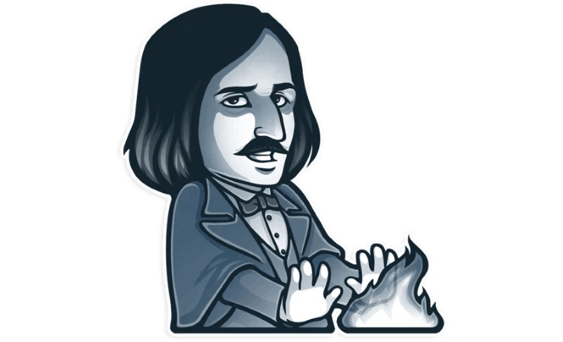
Можете написать несколько слов-впечатлений о заданиях, литературе в целом или просто так):

Ответы:
- вариант:
- кульминация
- Работа с фрагментами произведений
Заполните таблицу. Укажите автора, произведение, литературное направление и жанр.
Фрагмент | Автор (полностью ФИО) | Название | Жанр (рассказ, повесть, драма, поэма и т.д.) | Направление  (романтизм, реализм и др.)
«Что, что ты сегодня так разоврался, мой батюшка? Ища братец может подумать, что мы для интереса её к себе взяли»  «Ну как, матушка, ему это подумать? Ведь Софьюшкино недвижимое имение нам к себе придвинуть не можно». | Фонвизин Д.И. | «Недоросль» | пьеса - комедия | классицизм
«Зачем тебе в Петербург?» — сказала она. — «Неужто, Марья Ивановна,  хочешь и ты нас покинуть?» Марья Ивановна отвечала, что вся будущая  судьба ее зависит от этого путешествия, что она едет искать  покровительства и помощи у сильных людей, как дочь человека,  пострадавшего за свою верность. | Пушкин А.С. | «Капитанская дочка» | повесть (роман) | реализм
Вдали я видел сквозь туман,  В снегах, горящих, как алмаз,  Седой незыблемый Кавказ;  И было сердцу моему  Легко, не знаю почему. | Лермонтов М.Ю. | «Мцыри» | поэма | романтизм
«Отчего же нельзя, Петрович?- сказал он почти умоляющим голосом ребёнка, - ведь только всего что на плечах поистёрлось, ведь у тебя есть же какие-нибудь кусочки…» | Гоголь Н.В. | «Шинель» | повесть | реализм
Меня милый не целует,  Говорит: потом, потом.  Прихожу, а он на печке  Тренируется с котом… | народ |  | частушка | устное народное творчество (фольклор)
«Я пригласил вас, господа, с тем чтобы сообщить вам пренеприятное известие» | Гоголь Н.В. | «Ревизор» | пьеса - комедия | реализм
«И так победил он врагов с помощью Божией. Показали они плечи свои. Он сек и гнал их, словно летел по воздуху» | Летописец | «Житие Александра Невского» | житие | древнерусская литература

- Направление, революцией, противоречив, исключительных, противопоставлены, контраст
- Эпос
- Лирика и драма

- вариант:
- завязка
- Работа с фрагментами произведений
Заполните таблицу. Укажите автора, произведение, литературное направление и жанр.

Фрагмент | Автор (полностью ФИО) | Название | Жанр (рассказ, повесть, драма, поэма и т.д.) | Направление  (романтизм, реализм и др.)
Хорошо тебе, мой милый,  Тебя мама родила,  А меня родил папаша –  Мама в городе была. | народ |  | частушка | устное народное творчество (фольклор)
- Вот не было заботы, так подай!  - Господи Боже! Ещё с секретным предписаньем!  - Я как будто предчувствовал: сегодня мне всю ночь снились какие-то две необыкновенные крысы. | Гоголь Н.В. | «Ревизор» | пьеса - комедия | реализм
Ты хочешь знать, что делал я  На воле? Жил – и жизнь моя  Без этих трёх блаженных дней  Была б печальней и мрачней  Бессильной старости твоей. | Лермонтов М.Ю. | «Мцыри» | поэма | романтизм
И так Богу дух свой предал с миром в лето 1263, месяца ноября в 14-й день. Митрополит же Кирилл сказал:  - Чада мои! Разумейте, зашло солнце земли Суздальской. | Летописец | «Житие Александра Невского» | житие | древнерусская литература
- Погибла я совсем! Отнята у меня власть! От стыда никуды глаз показать нельзя! Нет у меня сына!  - Вот злонравия достойные плоды! | Фонвизин Д.И. | «Недоросль» | пьеса - комедия | классицизм
«Ты мой благодетель. Доверши, как начал: отпусти меня с бедной сиротою, куда нам бог укажет. А мы, где бы ты ни был и что бы с тобою ни случилось, каждый день будем бога молить о спасении грешной души твоей» | Пушкин А.С. | «Капитанская дочка» | повесть (роман) | реализм
«Есть в Петербурге сильный враг всех, получающих четыреста рублей жалованья в год или около того, - северный мороз» | Гоголь Н.В. | «Шинель» | повесть | реализм

- Оды, басни, говорящие, места, предшествовал
- Эпос
- Лирика и драма

Критерии оценивания

- Максимальное количество баллов за задания:

- 1 б.
- 25 б.
- 6 б.
- 1 б.
- 2 б.
Итого: 35 баллов
35 – 28 – «5»
27 – 21 – «4»
20 – 15 – «3»

Дополнительно можно оценить творческую составляющую – работу с Пушкиным и Гоголем, надписями (до 3 баллов)

